JL JULLY Medecin rééducateur expert auprés des Tribunaux
Bilan de l’épaule : l’aire fonctionnellle et les indices d évaluation chiffés
IFS & Constant

il nous est apparu dés 1989 utile de regrouper l’ensemble des tests fonctionnels habituels : main bouche main éapule main dos etc.. en les classant en 4 plans 4 niveaux, afin de cibler les carences et les possibilités réelles du sujet

à chaque test réalisé complétement était attribuée une croix ds la case correspondante
puis une pondération chiffrée était attribuée à chaque case selon le niveau et le plan exploré
l’ensemble permettant d’aboutir à une cotation sur 27
qui s’integrait parfaitement à l’interieur de la cotation GLOBALE chiffrée des indices I.F.S & Constant
pour obtenir un scoreglobal en %
L’ensemble permettant d évaluer objectivement , de plannifier les orientations kinesitherapiques à venir et d’évaluer in fine la récupération du sujet, ce qui apporte en expertise, un regard objectif et comparatif.

La suite des études menées pendant 10ans sur épaules présentant des lésions de la coiffe, des fractures d ESH opérées et non opérées dans le cadre du Groupe Duplay dirigé par D. PATTE, nous a montré l’utilité de cette démarche

Nous avons par ailleurs remarqué au décours de la récupération que lorsque la diagonale fonctionnelle était réacquise le sujet devenait autonomen ds la vie QUOT
Cette diagonale correspond à la diagonale de Kabath :
Elle est acquise, lorsque le sujet peut réaliser les tests de l’ensemble du plan interne, le niveau moyen du plan ant , et le niveau inferieur du plan externe homolateral.

Exemple d évaluation

Evénement initial :
- Sujet ayant subi un traumatisme de l ‘épaule G : en 2011 en voulant retenir un outil très lourd, ce dernier étant retombé, sur le membre sup G en contraction.

Cause : Traumatisme de l’épaule G avec lésion de la coiffe des rotateurs, tests de Neer +Jobe+ et Hawkins +, bilan radio et echographique.. »
Rupture de coiffe des rotateurs, coté G, confirmée par IRM et arthroscanner
opèrée sans possibilité de refection du tendon du supra spinatus,
il s agit donc d un geste palliatif, à seule visee antalgique.

Examens & traitements Nécessités :
- Chirurgicaux :
Compte Rendu Opératoire : rupt du sus ep et lgbiceps en pré rupt, suture + tenodes biceps et acromioplastie
- Imagerie Médicale : IRM Préop : rupture transfixiante supra épineux

Examen de Mr L.J agé de 45 ans
Somatique : 1m65 pds :70, droitier.
Dans les suites d’un accident de 2011.

Neuro
- Force Musculaire des membres supérieurs
évaluée avec sonde electronique kynedyn :

- Abd Dt val en kg t de montée t de maintien % lésé G/D
4,6 3’’ <1’’

G 1,2 <1’’ 1’’ 26%

Flexion val en kg t de montée t de maintien % lésé G/D

Dt 3,5 1’’ 3’’

G 1,5 <1’’ <1’’ 42 ,8%

Rotation ext val en kg t de montée t de maintien % lésé G/D

Dt 3,5 1’’ <1’’

G 0,5 <1’’ <1’’ 14 ,3%

Rotation int val en kg t de montée t de maintien % lésé G/D

Dt 7,2 2’’ 5’’

G 3 <1’’ <1’’ 41 ,6%

Mobilité
- Mbre Sup Epaule

- passive Gléno humérale Analytique
Dt : G :
Flexion 110° 90°
Extension 40 30
Abduction 100 90
Adduction (horizontale) 15 -5
Rotation ext 70 30
Rotation int 60 40

Nb : Rotations mesurées en position R2 tant en passif, qu’en dynamique .
R2 : bras positionné en abd 90°et antepulsion 20°

- active globale : omothoracqiue et gleno humerale couplées

Dt : G :

Flexion 170° 110°
Extension 20 5
Abduction 165 105
Adduction (horizontale) 10 -10
Rotation ext 70 20
Rotation int 60 40

- Globale (gléno-humérale & omo-thoracique) Explorée selon le protocole de l’aire fonctionnelle (en classant les tests usuels en 4 plans et 4 niveaux

Test spécifiques : Aire fonctionnelle

 | ext | ant | int | post
top |  | main vertex
sup | main oreille | main front | main or op | main nuque
moyen | main taille | main nombril | main taille op | main dos
inf | main poche | main ceinture | main p op | main fesse

 |  |  |  |  |  |  | test | ébauché | e
 |  |  |  |  |  |  |  | réalisé | X
  Gauche | ext | ant | int | post |  | Droit | ext | ant | int | post
  top | 0 | 0 | 0 | 0 |  | top |  | X
  sup | e- | e+ | e- | e- |  | sup | X | X
  moyen | X | X | e- | 0 |  | moyen | X | X | X | X
  inf | e+ | X | X | X |  | inf | X | X | X | X
Territoi territoires explorés

or | oreille |  |  | test | ébauché | e- | partiel | e+
op | opposé |  |  |  | réalisé | X

Pour l’épaule gauche: l’exploration est très limitée, seuls les niveaux inferieur et moyen sont explorés le plan postérieur restant non explorable, et l interne très peu, et uniquement et dans son niveau pelvien.
Pour l’épaule droite : l’exploration comporte une amputation fonctionnelle des plans int et posterieurs

Ce qui correspond à une dégradation fonctionnelle manifeste de l’épaule gauche chez un droitier, les tests du niveau moyen étant explorés que partiellement, et pas du tout dans les niveaux supérieurs et top, la diagonale fonctionnelle étant perdue.

Evaluation indices Fonctionnels globaux: selon L’I.F.S* et l’indice de CONSTANT.
- IFS= indice fonctionnel de synthése et indice de Constant: publiès in , Shoulder Surgery « Clinical scoring system for functional assessment » p569-574, Ed Martin Dunitz, Ltd LONDON, 2001.

- Coté G : 17/1/12 opéré : ténodèse lg biceps, supra spinatus non réparable.

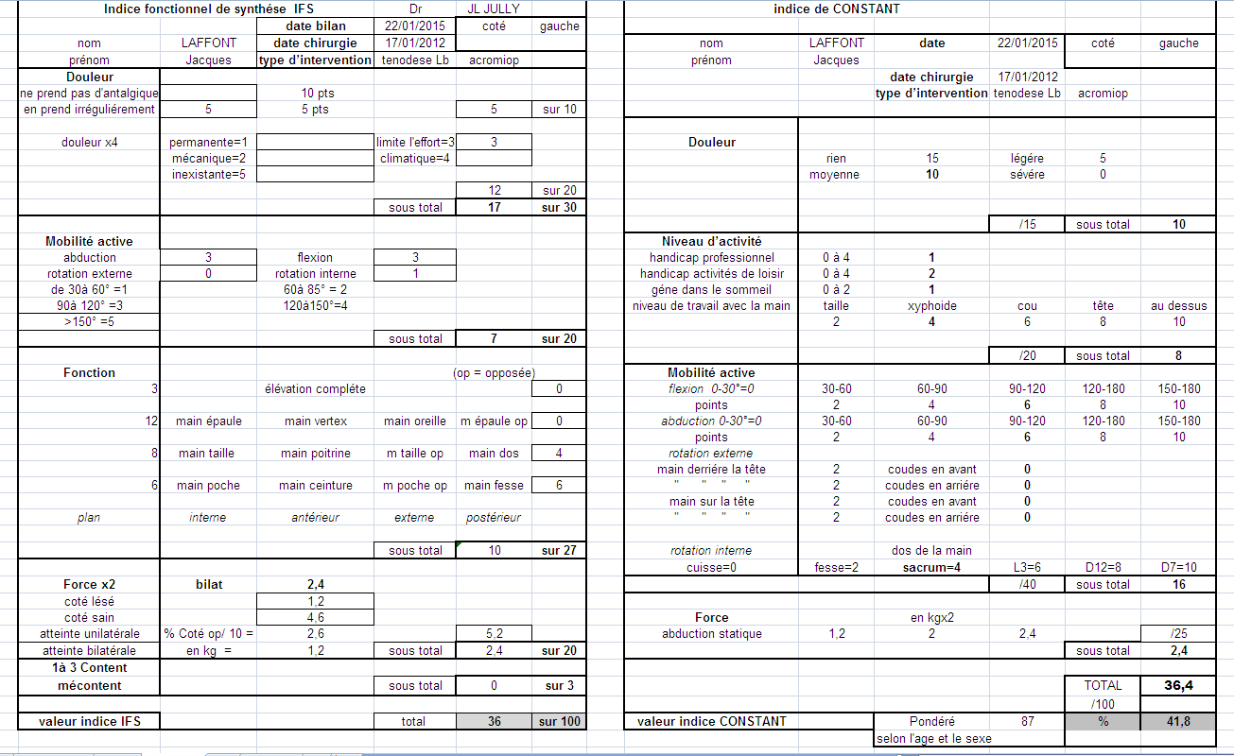
Nb : Selon le tableau ci-dessous la valeur normalisée rapportée au sexe et à l’age serait de 87à G & 94 à Dte
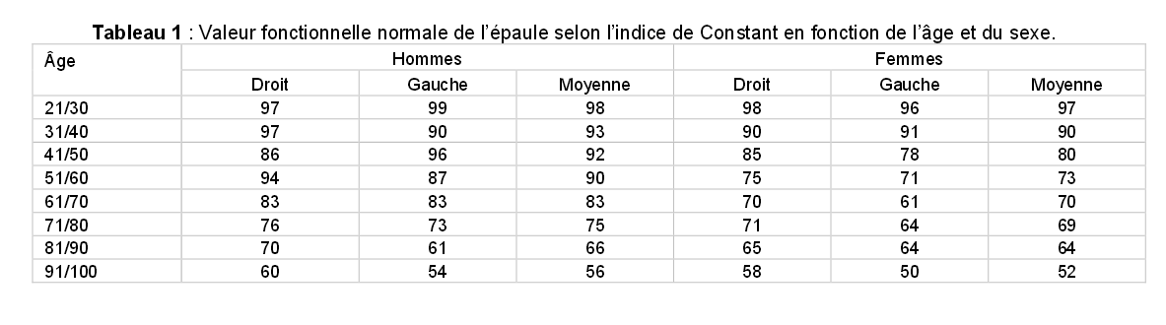

On obtient donc 36% avec l’ I.F.S et une valeur fonctionnelle corrigée à 41%
pour le Constant / coté G, à 3 ans post opératoires.

- Coté Dt :rupture sus ep, 18/10/2007, reinsertion sus ep, lg biceps rompu.

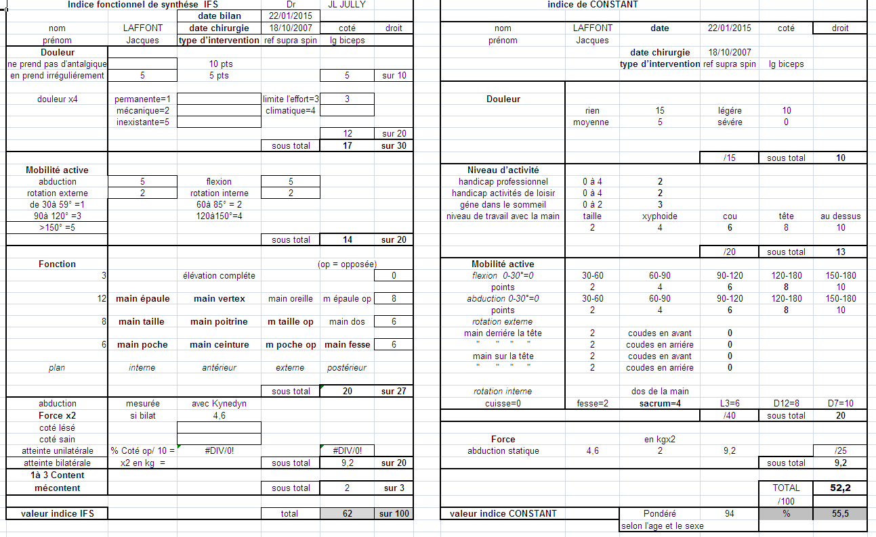
On obtient donc 62% avec l’ IFS et une valeur fonctionnelle corrigée à 55,5%
pour le Constant / coté Dt, à plus de 7 ans de l’intervention reconstructrice.

Mr J L |  | Selon | age & sexe
Xx/xx//2015
 | % IFS | Constant | Constant théo
 |  | corrigé | %
G | 31 | 42 | 87
Dt | 62 | 55,5 | 94
G/Dt | 50 | 76 | 93

Force d’abduction G/Dt = 26%, sans maintien prolongé possible.
il apparait donc, que l’épaule Dte dominante, opérée, a récupéré à un peu plus de 50%, à 7 ans post opératoire et que l’épaule G, à 3 ans post operatoires, a une valeur fonctionnelle corrigée à 42%, avec une force musculaire quasi inexistante, particulièrement au niveau de l’endurance.
Donc un handicap supérieur à celui de l’épaule droite.

Discussion
Il s’agit d’une rupture de coiffe pour laquelle aucune solution chirurgicale réparatrice n’était envisageable.
L atteinte intéresse le coté G, non dominant, cependant le coté Dt dominant a préalablement, fait l’objet d’une chirurgie réparatrice de l’épaule en 2007, avec un résultat fonctionnel interessant, mais, qui laisse le sujet avec un déficit fonctionnel global.
Compte tenu de l’ensemble des constatations et résultats cliniques analytiques et, fonctionnels, l’épaule G, elle, présente des possibilités fonctionnelles notoirement inférieures au coté Dt, limitant de façon importante les gestes quotidiens, et plus particulièrement professionnels, nécessitant l’utilisation des 2 membres supérieurs de façon simultanée, notamment dans les travaux nécessitant une prise prolongée, ou un maintien de force (conduite d’engins).

Il y a donc une incidence professionnelle importante, ce nouvel handicap s’ajoutant au précédent, l’épaule G ne pouvant plus jouer son rôle compensatoire et indispensable, suite à la première lésion survenue à l’épaule droite, en 2007.

Le déficit analytique et fonctionnel du coté G est supèrieur à celui constaté à Dte, la force musculaire résiduelle, étant par ailleurs de ce coté G, quasi inutilisable pour des activités professionnelles qui nécessitent de façon régulière un effort de maintien prolongé.
A ce jour, les activités réduites, adaptées et possibles, sont réalisées avec les seules possibilités résiduelles du coté droit, ce qui a amené l’intéréssé, à reconsiderer son activité agricole initiale, et ses modalités de réalisation.
Par ailleurs la perte de la diagonale fonctionnelle à G, signifie une gêne dans les gestes de la vie quotidienne, pour ce coté.
Il serait logique, compte tenu de l’ensemble de ces parametres, de proposer un IPP de 23%, pour ce coté non dominant.

Tenant compte
- de la réduction des possibilités fonctionnelles
- de la réduction des capacités de travail,
- et du coté non dominant de cette atteinte..
cette dernière, venant cumuler son handicap, à la précédente, interdisant toute éventuelle compensation.

---------------------------------

Bibliographie :

L'aire Fonctionnelle du membre supérieur: évaluation et récupération = Upperlimb functional area: value and rehabilitation :

JULLY J.-L. ⁽¹⁾ ; CRF Tréboul, Douarnenez 29100, France, Cahiers de kinésithérapie ISSN 0007-9782 1989, vol. 139, nº5, pp. 17-23 (5 ref.) Masson, Paris, FRANCE (1962-2001) (Revue)

L’aire Fonctionnelle in : Médecine de reeducation de l’épaule douloureuse JL .JULLY J.AUVITY
p 43-49 ed F.Roche Paris 1990.

Bilans et Evaluations in : Shoulder Surgery « Clinical scoring system for functional assessment » p569-574, Ed Martin Dunitz, Ltd LONDON, 2001.

Indices fonctionnels in : Médecine de reeducation de l’épaule douloureuse JL .JULLY J.AUVITY
p 43-49 ed F.Roche Paris 1990.p34-42

Rééducation et réadaptation de l’épaule rhumatoide : JL JULLY , A Debbah, A Jeanrichard,
Y François, F Dewitt : rev rhum 2002 : 69-suppl 3, 132-7 Elsevier Ed

